Министерство науки и высшего образования Российской Федерации

ФЕДЕРАЛЬНОЕ ГОСУДАРСТВЕННОЕ БЮДЖЕТНОЕ

ОБРАЗОВАТЕЛЬНОЕ УЧРЕЖДЕНИЕ ВЫСШЕГО ОБРАЗОВАНИЯ

«ОРЕНБУРГСКИЙ ГОСУДАРСТВЕННЫЙ УНИВЕРСИТЕТ»

Факультет математики и информационных технологий

Кафедра программного обеспечения вычислительной техники и

автоматизированных систем

**ОТЧЕТ**

по лабораторной работе №1

по дисциплине «Конструирование программного обеспечения»

**Качество ПО**

ОГУ 09.03.04.4022 972 О

|  |
| --- |
| Руководитель  старший преподаватель  М.С. Шатов  « » 2022 г.  Студент группы 20ПИнж(б)РПиС  Д.А. Викторов  « » 2022 г. |

Оренбург 2022

**1 Постановка задачи**

Цель: познакомиться с поведенческой разработкой ПО, инструментами Cucumber, и его синтаксис Gherkin, Selenium, а также освоить как они работают.

Задание: написать несколько тестовых сценариев на Gherkin, запустить их в Selenium.

**2 Тестовый сценарий**

Для написания тестовых сценариев использовался инструмент Cucumber с его синтаксисом Gherkin, реализованном на языке Python.

Для тестирования было выбрано веб-приложение «QuiZnania».

**2.1 Написание тестового сценария**

Проводилась проверка работы флага отображения и скрытия элементов в базе данных. На входе сценария страница, отображающая объект из БД. Когда пользователь переключает флаг отображения, то на странице отображения должен пропасть данный элемент. Для написан была использована русская локализация языка. Получившийся сценарий показан на рисунке 1.

# Пример тестирования на английском языке

# Feature: Check working

# Scenario: Сheck work site

#   Given website "http://127.0.0.1:8000/"

#   When push button with div 'fs_start_game'

#   Then page include div 'rounds-container'

# language: ru

Функционал: Работает ли флаг отображения в БД

Сценарий: Нажатие на флаг в бд

Дано Страница "http://localhost:8000/sigame/" с объектом "/html/body/div/div/div/a"

Когда На странице бд "http://localhost:8000/admin/sigame/section/" выключить отображение объекта "/html/body/div/div[3]/div/div[1]/div/div/div/form/div[4]/table/tbody/tr/td[2]/input" и сохранить изменения "/html/body/div/div[3]/div/div[1]/div/div/div/form/p/input"

То На странице "http://localhost:8000/sigame/" пропадёт объект "/html/body/div/div/div/a"

Рисунок 1 – Сценарий для показа результатов вычислений

Также были реализованы этапы этого сценария. Они представлены на рисунке 2.

# bd.py

@given('Страница "{url}" с объектом "{object}"')

def step(context, url, object):

    chrome_options = Options()

    chrome_options.add_argument("--disable-extensions")

    context.browser = webdriver.Chrome(executable_path=path, chrome_options=chrome_options)

    context.browser.maximize_window()

    context.browser.get(url)

    try:

        context.check = WebDriverWait(context.browser, 2).until(

            EC.presence_of_element_located((By.XPATH, object))

        )

    except Exception as e:

        context.check = False

@when('На странице бд "{url}" выключить отображение объекта "{checkbox}" и сохранить изменения "{submit}"')

def step(context, url, checkbox, submit):

    context.browser.get(url)

    element = WebDriverWait(context.browser, 10).until(

        EC.element_to_be_clickable((By.XPATH, checkbox))

    ).click()

    element = WebDriverWait(context.browser, 10).until(

        EC.element_to_be_clickable((By.XPATH, submit))

    ).click()

@then('На странице "{url}" пропадёт объект "{object}"')

def step(context, url, object):

    context.browser.get(url)

    try:

        element = WebDriverWait(context.browser, 2).until(

            EC.presence_of_element_located((By.XPATH, object))

        )

    except Exception as e:

        element = False

    context.browser.quit()

    assert element != context.check, "Объект не изменился"

Рисунок 2 – Функции требуемых для тестирования шагов и подключенные декораторы @given, @when, @then

**3 Экранные формы разработанной программы**

Экранные формы результатов работы программы тестирования представлены на рисунке 3-6.



Рисунок 3 – Страница с проверяем объектом до переключения флага отображения в БД

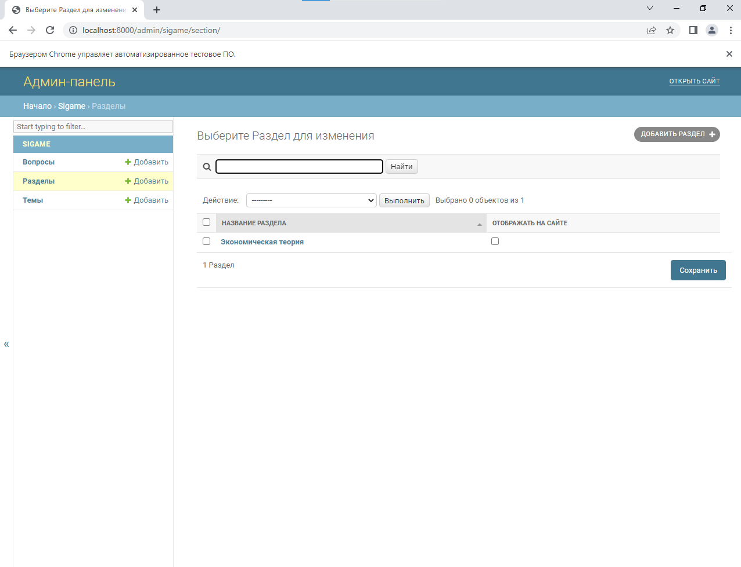

Рисунок 4 – Страница БД с флагом отображения до работы тестового сценария

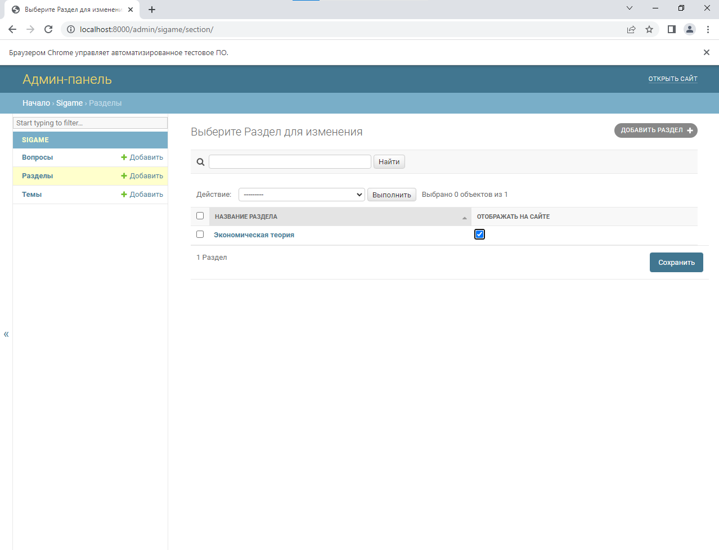

Рисунок 5 – Страница БД с флагом отображения после работы тестового сценария



Рисунок 6 – Страница с проверяем объектом после переключения флага отображения в БД

После проведения тестирования в терминале высвечивается сообщение о его успешном прохождении (рисунок 7)

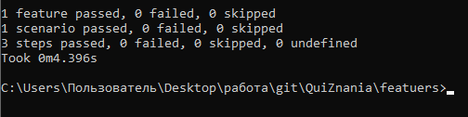

Рисунок 7 – Сообщение о его успешном прохождении тестирования

**Заключение**

Был написан тестовый сценарий с использованием Cucumber и синтаксиса Gherkin, который реализован с помощью Selenium.

Цели достигнуты, задача выполнена.

# Приложение А

***(обязательное)***

**Текст программы**

from behave import *

import os

from selenium import webdriver

from selenium.webdriver.common.by import By

from selenium.webdriver.support.ui import WebDriverWait

from selenium.webdriver.support import expected_conditions as EC

from selenium.webdriver.chrome.options import Options

@given('Страница "{url}" с объектом "{object}"')

def step(context, url, object):

    chrome_options = Options()

    chrome_options.add_argument("--disable-extensions")

    context.browser = webdriver.Chrome(executable_path=path, chrome_options=chrome_options)

    context.browser.maximize_window()

    context.browser.get(url)

    try:

        context.check = WebDriverWait(context.browser, 2).until(

            EC.presence_of_element_located((By.XPATH, object))

        )

    except Exception as e:

        context.check = False

@when('На странице бд "{url}" выключить отображение объекта "{checkbox}" и сохранить изменения "{submit}"')

def step(context, url, checkbox, submit):

    context.browser.get(url)

    element = WebDriverWait(context.browser, 10).until(

        EC.element_to_be_clickable((By.XPATH, checkbox))

    ).click()

    element = WebDriverWait(context.browser, 10).until(

        EC.element_to_be_clickable((By.XPATH, submit))

    ).click()

@then('На странице "{url}" пропадёт объект "{object}"')

def step(context, url, object):

    context.browser.get(url)

    try:

        element = WebDriverWait(context.browser, 2).until(

            EC.presence_of_element_located((By.XPATH, object))

        )

    except Exception as e:

        element = False

    context.browser.quit()

    assert element != context.check, "Объект не изменился"